cuNombre de la fuente: INV_CompraCartera
Descripción de la fuente: Involucrados Compra Cartera
Periodicidad: TBD

Definiciones Generales:
Para este mapeo se han definido las siguientes reglas aplicables a todos los procesos:
- Manejo de excepciones: Se han definido los siguientes valores para el manejo de excepciones al momento de realizar los cruces.:
  - -1: Inexistente, no se mapea el dato en la fuente.
  - -2: Indefinido, el valor no se encuentra definido en el sistema de origen
  - -3: Errado, el valor de búsqueda no existe.
- Variables del proceso: Se deben considerar los siguientes aspectos del desarrollo de forma paramétrica:
  - PATH (Ubicación) de archivos de entrada
  - Fecha de carga
  - Credenciales del motor de origen
  - Credenciales a motor de destino
  - Nombre de la base de datos de origen
  - Nombre de la tabla de origen
  - Nombre de la base de datos de destino
  - Nombre de la tabla de destino

Notas Generales:

- CompraCartera_GYG: Esta fuente opera en un régimen de Upsert utilizando un cálculo de diferencias con los registros de la ejecución anterior (utilizar los campos definidos como llave para identificar las diferencias de cada registro) para cargar las tablas INV y CLI. Esto implica que en la transformación para estos destinos, si encuentra el registro, lo actualiza, y si no lo encuentra lo crea. Si el registro se eliminó del set de datos, se debe actualizar el campo FEC_FIN (se encuentra marcado en planilla de mapeos de cada fuente) con el valor de la Fecha de carga de la ejecución correspondiente en cada tabla de las anteriormente mencionadas. El esquema de carga para la tabla PER es distinto ya que solo se insertaran/actualizaran los registros nuevos. Se debe tener en cuenta que al actualizar un registro, los campos que indican el inicio y el fin de vigencia del registro en el destino no se deben actualizar.

Validaciones Generales CompraCartera_GYG

Diseño físico del ETL

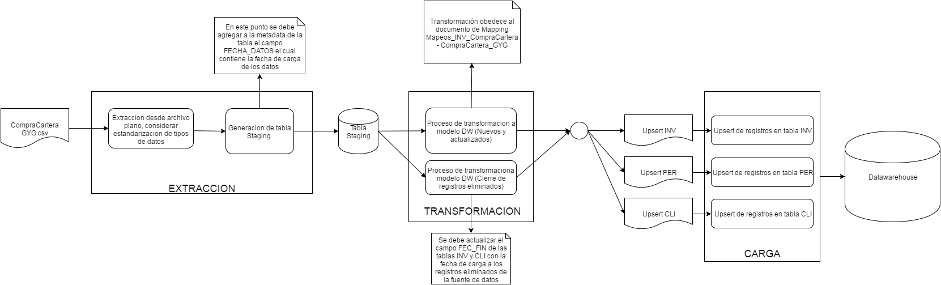

- Búsqueda del correlativo: Se debe ir a la tabla INV y realizar una búsqueda en donde el campo ID_UNI_SIS_FTE debe ser igual al valor del campo NROIDENT (4), y que el valor del campo ID_SIS_FTE sea igual al resultado de una búsqueda en la tabla SIS_FTE en donde el campo ABR_STE_FTE es igual al valor ‘COM_CART’ (String)
    - Si existe, se considera un registro existente que debe ser actualizado por lo tanto se debe recuperar el valor del campo ID_INV del registro encontrado en la tabla INV.
    - Si no existe, se considera un registro nuevo que debe ser creado por lo tanto se debe ir a la tabla INV y recuperar el valor máximo +1 del campo ID_INIV de la tabla INV
- Búsqueda del id de la fuente: Se debe ir a la tabla SIS_FTE y realizar una búsqueda de un registro en donde el campo ABR_STE_FTE es igual al valor ‘COM_CART’ (String)
    - Si se encuentra, se debe recuperar el campo ID_SIS_FTE del registro encontrado en la tabla SIS_FTE.
    - Si no se encuentra, asignar el valor ‘-3’ (Entero).
- Búsqueda Tipo Involucrado: Se debe ir a la tabla CLS y realizar una búsqueda en donde el campo COD_CL debe ser igual al valor “PER_CC”, y además que el campo SIS_FTE del registro de la tabla CLS debe ser igual al resultado de una búsqueda de registros en la tabla SIS_FTE en donde el campo ABR_SIS_FTE sea igual al valor “COM_CART”.
- Si existe, se debe recuperar el campo ID_CL del registro encontrado en la tabla CLS.
- Si no existe, asignar el valor ‘-3’ (Entero).
- Búsqueda del Tipo Identificación: Se debe ir a la tabla CLS y realizar una búsqueda en donde el campo COD_CL debe ser igual al campo .TIPO_IDENT (9) de la fuente de entrada, y además que el campo SIS_FTE del registro de la tabla CLS debe ser igual al resultado de una búsqueda de registros en la tabla SIS_FTE en donde el campo ABR_SIS_FTE sea igual al valor “COM_CART” y, por último, el campo ID_ESQ_CL de la tabla CLS debe ser igual al resultado de una búsqueda de registros en la tabla ESQ_CL en donde el campo COD_ESQ sea igual al valor ‘TIP_IDENT’.
- Si existe, se debe recuperar el campo ID_CL del registro encontrado en la tabla CLS.
- Si no existe, asignar el valor ‘-3’ (Entero).
- Búsqueda contrato principal: Se debe ir a la tabla CON y realizar una búsqueda en donde el campo ID_UNI_SIS_FTE debe ser igual al valor del campo NROOBLIG (3), y además que el campo SIS_FTE del registro de la tabla CLS debe ser igual al resultado de una búsqueda de registros en la tabla SIS_FTE en donde el campo ABR_SIS_FTE sea igual al valor “COM_CART”.
- Si existe, se debe recuperar el campo ID_CON del registro encontrado en la tabla CON.
- Si no existe, asignar el valor ‘-3’ (Entero).

Control de Versiones

Fecha | Autor | Versión | Descripción
2016-09-26 | Diego Lira | 1.0 | Creación del documento de reglas

